重庆市住房和城乡建设委员会

重庆市发展和改革委员会

关于完善市级公租房项目租金价格

形成机制的通知

渝建发〔2025〕5号

市公租房管理局，各区县（自治县）住房城乡建委、发展改革委，两江新区、重庆高新区建设局，万盛经开区住房城乡建设局，两江新区市场监管局、重庆高新区改革发展局、万盛经开区发展改革局，有关单位：

为贯彻落实《公共租赁住房管理办法》（住房和城乡建设部令第11号）、《重庆市公共租赁住房管理办法》（渝府发〔2024〕17号）精神，持续提升保障能力，现就完善市级公租房项目租金价格形成机制有关事宜通知如下。

一、基本原则

坚持群众可承受、财力可负担、分类精准保障的原则，在充分体现公租房基本保障属性的同时，兼顾经济社会发展水平，完善市级公租房项目租金价格形成机制，促进公租房长期可持续发展，不断提升保障对象的满意度和获得感。

二、适用范围

本通知适用于纳入国家计划的市级公租房项目。区县级公租房项目可参照执行。

三、租金价格形成机制

（一）主要内容。公租房租金价格首次定价原则上按照不超过同地段、同品质房屋市场租金的60%，结合房屋建设运营成本和不同保障对象收入水平确定。综合考虑经济社会发展水平和群众承受能力，根据本市城镇居民人均可支配收入、居民消费价格指数和居住价格指数变化均值，每3年动态调整一次。租金价格调整算法如下：

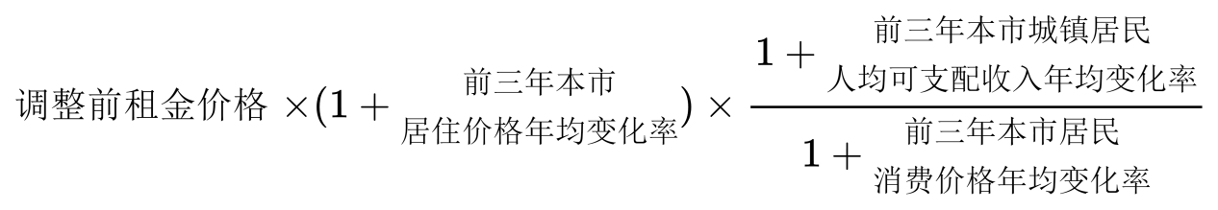

调整后租金价格原则上不超过同地段、同品质房屋市场租金价格的60%。

（二）实施程序。市级公租房项目租金实行政府定价，由市住房城乡建委会同市发展改革委制定，报市政府批准后实施。

（三）优惠政策。为兜住民生底线，城镇最低生活保障、特困人员和最低生活保障边缘家庭的住房困难家庭入住对象，租金价格按原城镇廉租住房保障家庭租金价格管理规定执行。

四、保障措施

（一）强化租金管理。严格执行公租房租金收入管理相关规定，切实加强租金使用管理；公租房产权单位或运营单位应当按照不低于租金收入的5%逐年预筹专项维修资金，用于公租房共有部位、共有设施设备的维修、更新和改造，并做好资金使用情况信息公示。

（二）强化收入核对。区县住房保障主管部门应当对承租人定期开展收入核对，整合部门数据，通过个人收入申报、大数据比对等方式核对收入，确保公租房分类精准保障。

（三）做好市场租金价格发布。市住房城乡建委建立覆盖公租房项目同地段同品质的商品住房市场租金价格定期发布机制，定期分片区对市场租金价格进行调查并公布。

（四）提升物业服务水平。公租房产权单位或运营单位应当强化公租房物业服务企业监督考核，加强小区安全和日常运行维护管理，持续提升物业服务质量和水平。

（五）加强政策宣传。市公共租赁住房管理机构以及区县住房保障主管部门要通过多种渠道、采取多种方式，加强政策宣传解释力度，提高政策知晓度。

本通知自印发之日起施行。

重庆市住房和城乡建设委员会 重庆市发展和改革委员会

2025年3月20日